Sécurisation des Applications Web
Protection contre les Injections SQL
Rapport de Modélisation Conceptuelle

14 janvier 2026

Introduction
Ce document présente la modélisation détaillée d’un système de sécurité applicatif conçu pour détecter et bloquer les tentatives d’injections SQL (SQLi). Nous analysons ici le comportement du système dans un cas d’utilisation standard et dans un scénario d’attaque critique, complété par une architecture logicielle robuste.

Contexte
Avec la croissance des applications web connectées aux bases de données, les attaques par injection SQL sont devenues l’une des menaces les plus fréquentes et les plus dangereuses.
Elles exploitent une mauvaise gestion des entrées utilisateur pour accéder illégalement aux données.
Dans un environnement éducatif et professionnel, il est donc essentiel de former les développeurs à concevoir des applications web sécurisées dès leur conception.

Justification du Choix (Motivation)
- Ce projet est justifié par :
- la fréquence élevée des attaques par injection SQL sur les applications web,
- Les lourdes conséquences possibles (vol, modification ou suppression des données),
- Le besoin de renforcer les compétences en sécurités web,
- L’importance de sensibiliser les développeurs débutants aux bonnes pratiques de codage sécurisé.

Objectif du projet

4.1 Objectif global
Développer une application web sécurisée capable de prévenir et de bloquer les attaques par injection SQL afin de garantir la confidentialité, l’intégrité et la disponibilité des données.

4.2 Objectif spécifiques
- Comprendre le fonctionnement des attaques par injection SQL
- Identifier les vulnérabilités courantes dans une application web
- Mettre en œuvre des mécanismes de protection contre l’injection SQL
- Tester et comparer une application vulnérable et une application sécurisée

Architecture du système :
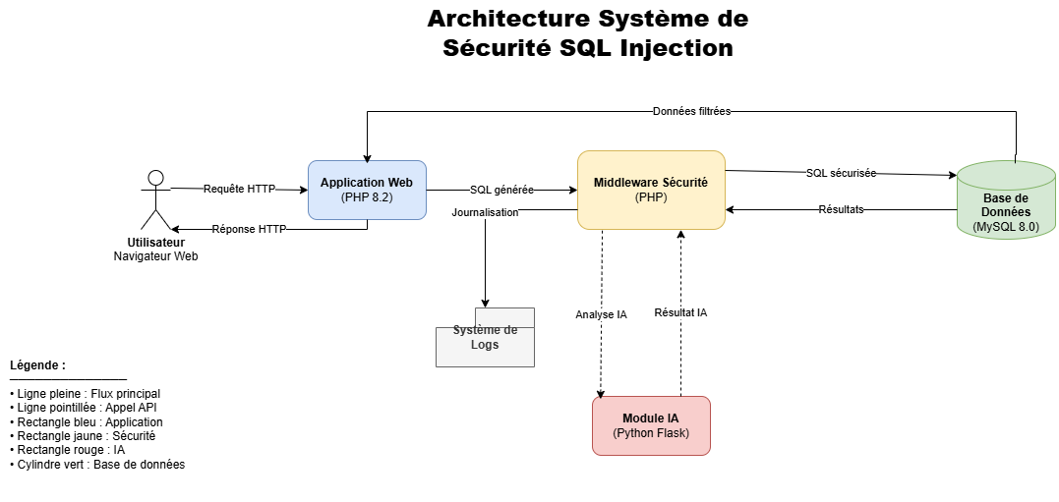
Note : Cette architecture propose UNE APPROCHE DE DÉTECTION D 'ANOMALIES CONTRE L'ATTAQUE PAR INJECTION SQL

Utilisateur
Application PHP
Détecteur
MySQL
Soumission formulaire
Analyse paramètres
Vérification motifs
Requête autorisée
Exécution SQL
Résultat
Affichage résultat

Diagramme de Séquence : Cas Normal
L’objectif de ce diagramme est de démontrer que le module de détection n’entrave pas l’expérience utilisateur pour les requêtes légitimes. Le flux reste fluide et la base de données est sollicitée uniquement après validation

Note : Dans le cas normal, les requêtes légitimes sont analysées par le module de détection, autorisées, puis exécutées normalement par la base de données sans impact sur l’utilisateur.

Diagramme de Séquence : Cas global (Attaque SQL+ Riposte)
Ce scénario illustre la fonction de barrière du module. L’attaque est interceptée en amont, garantissant que la base de données n’est jamais exposée au payload malveillant.
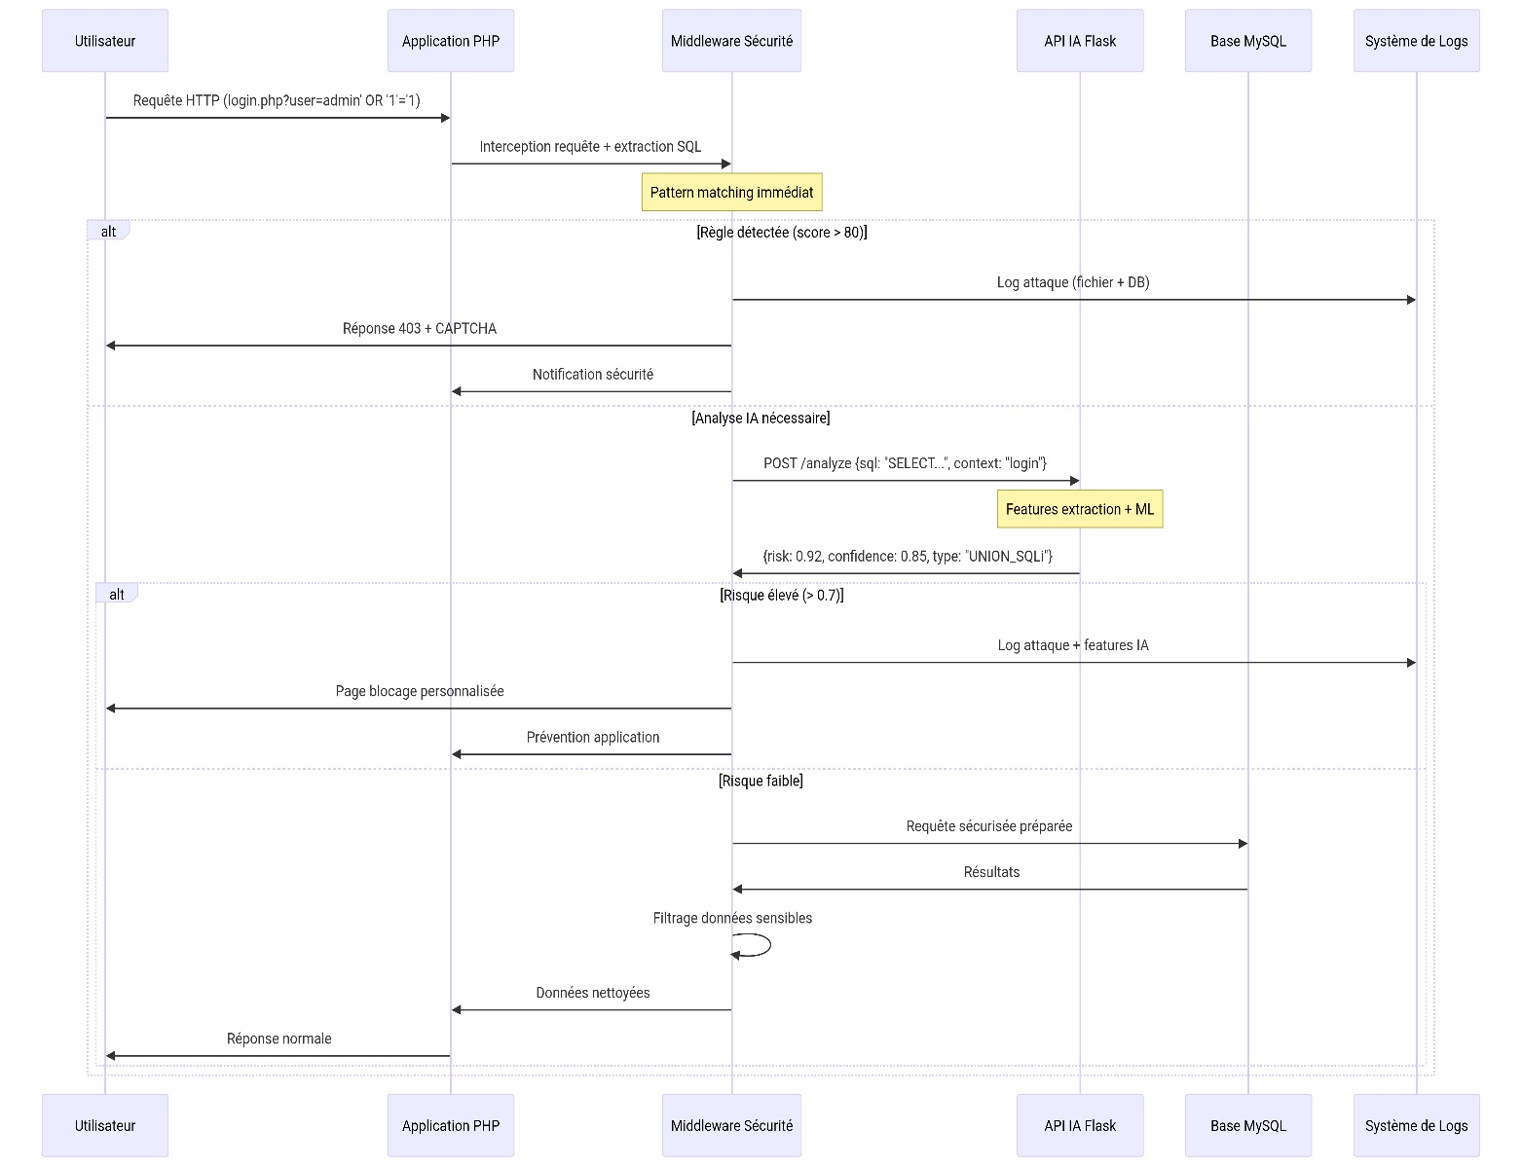
Note : Dans le cas d’attaque, le module de détection identifie l’injection SQL et empêche l’exécution de la requête, protégeant ainsi l’intégrité des données.

Diagramme de Classes
La structure logicielle repose sur une séparation stricte des responsabilités.
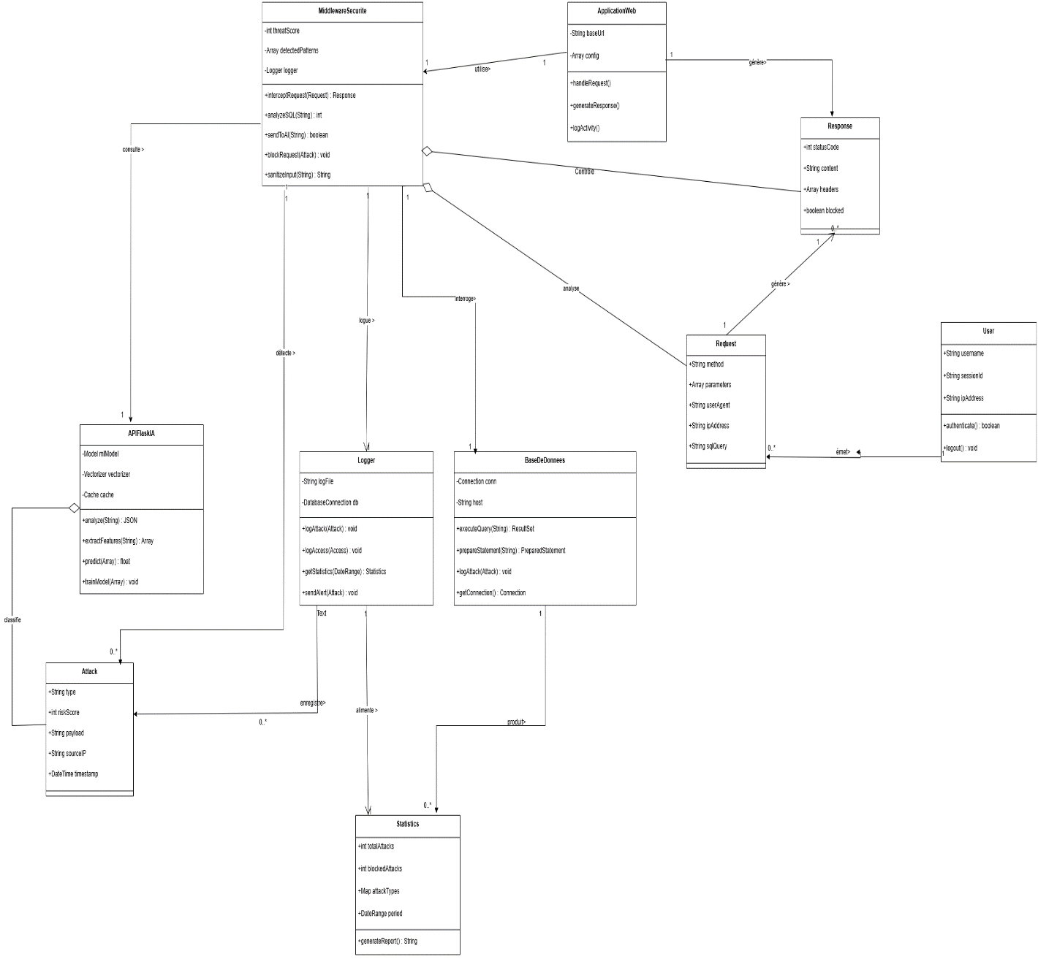

Architecture du Projet (Structure des Fichiers)
L’organisation des fichiers suit une logique modulaire permettant une maintenance facilitée et une intégration rapide de nouvelles règles de sécurité.

projet_sql/  |-- app/ | # Application web principale
| |-- login.php, inscription.php | # Formulaire d’authentification
| |-- search.php, dashboard.php | # Fonction de recherche et le dashbord
| |-- config.php | # Connexion DB
|-- security/ | # Couche de protection
| |-- detector.php | # Logique de detection
| |-- logger.php | # Gestionnaire de logs
| |-- validator.php | # Nettoyage des entrees
|-- ia/ | # Module de detection avancee
| |-- api.py | # Service Flask IA
| |-- model.py | # Modele ML
|-- logs/ | # Fichiers de traces
| |-- attaques.log | # Historique des blocages
|-- database/ | # Persistance
| |-- schema.sql | # Script de creation
‘-- README.md | # Documentation technique

Conclusion
Le système proposé offre une double protection : une analyse par motifs (rapide et efficace pour les attaques connues) et une journalisation systématique pour l’audit. Cette architecture garantit que la base de données MySQL reste isolée de tout flux de données non validé, tout en maintenant une performance optimale pour les utilisateurs légitimes.

